資訊學科中心101年度『掌握雲端服務邁向教學創新』研討會暨『資訊科技融入教學』數位教材推廣研習活動實施計畫
壹、依據
依據 教育部101年1月30日臺中(三)字第1000233553號函辦理。
貳、目的
一、結合最新資訊科技議題-雲端資訊，邀請學界或業界共同分享雲端服務與應用的交流，讓資訊教師能夠運用雲端科技於教學上。
二、透過雲端運算科技的發展，強化及創新教師教學能力，期望對教學現場有所幫助。
三、建構專業社群聯絡網，並透過教師同儕間的學習，提升教師團隊的教學合作觀念與實務。
四、精進教學資源支援體系，增進教師教學研究之風氣，促進教師專業成長知識，提升教師教學品質。
參、辦理單位
一、指導單位：教育部
二、主辦單位：資訊學科中心－國立臺南第二高級中學
三、協辦單位：臺北市立建國高級中學
肆、辦理內容
一、參加對象：全國各普通高中、完全中學、綜合高中之資訊教師皆可參加。
二、研習資訊：
日期 | 講師 | 地點 | 人數  上限 | 研習  時數 | 對象
101年11月27日  (星期二) | 大學教授教或外聘業界講師等 | 臺北市立建國中學博學講堂及團體視聽室 | 90人 | 8時 | 全國資訊  教師

三、研習課程表：
日期 | 地點 | 時間 | 活動內容 | 演講人/主持人
101年11月27日(星期二) | 臺北市立建國高級中學博學講堂及團體視聽室 | 8:30 ~ 8:50 | 報 到 | 學科中心人員
101年11月27日(星期二) | 臺北市立建國高級中學博學講堂及團體視聽室 | 8:50 ~ 9:00 | 開 幕 | 王榮發 校長  陳偉泓 校長
101年11月27日(星期二) | 臺北市立建國高級中學博學講堂及團體視聽室 | 9:00 ~ 10:30  (2節課) | 資訊科技融入數位教材推廣 | 待聘
101年11月27日(星期二) | 臺北市立建國高級中學博學講堂及團體視聽室 | 10:30 ~ 10:40 | 休 息
101年11月27日(星期二) | 臺北市立建國高級中學博學講堂及團體視聽室 | 10:40 ~ 12:10  (2節課) | 教育雲端服務發展趨勢與應用 | 資策會數位教育研究所林立傑 副所長
101年11月27日(星期二) | 臺北市立建國高級中學博學講堂及團體視聽室 | 12:10 ~ 13:10 | 午 餐 及 休 息 | 學科中心人員
101年11月27日(星期二) | 臺北市立建國高級中學博學講堂及團體視聽室 | 13:10 ~ 14:40  (2節課) | 雲端於教學上之應用 | 國網中心  盧建銘 副組長
101年11月27日(星期二) | 臺北市立建國高級中學博學講堂及團體視聽室 | 14:40 ~ 14:50 | 休 息
101年11月27日(星期二) | 臺北市立建國高級中學博學講堂及團體視聽室 | 14:50 ~ 16:20  (2節課) | 資訊科學科展：  What, Why and How | 國立臺灣師範大學  李忠謀 教授
101年11月27日(星期二) | 臺北市立建國高級中學博學講堂及團體視聽室 | 16:20 ~ 16:50 | 綜合討論及意見(經驗)交流 | 王榮發 校長  上述任課講師
101年11月27日(星期二) | 臺北市立建國高級中學博學講堂及團體視聽室 | 16:50 ~ | 賦 歸
四、報名方式：
1.報名時間：即日起至101年11月21日(星期三)。
2.報名網址：全國教師在職進修資訊網，網址http://inservice.edu.tw。
3.報名事宜聯絡人：許雅婷小姐，電話：06-2514526轉608。
4.電子郵件：yatin731106@mail.tnssh.tn.edu.tw。
5.全國教師在職進修資訊網之報名方式：使用者登入⇨點選"依學校/單位查詢"
⇨點選"普通高級中學課程學科中心"⇨點選"資訊"⇨即可看到研習資訊。
五、研習時數：全程參加人員核發8小時研習時數。
六、注意事項：
1.提供午餐，參加人員請以公差假登記，差旅費由原服務學校支付。
2.為避免場地學校停車位不足，請儘量共乘或利用大眾運輸工具前往。
3.參加研習教師請自行訂購車票、機票與選擇住宿場所。
4.已報名研習之教師，請務必準時參加。
5.若課務繁忙行程無法確定者，可當天至研習會場現場報名。
6.為響應環保政策，請老師自備環保杯與環保筷。
伍、交通位置圖
臺北市立建國中學 地址：100臺北市中正區南海路56號號 電話：02- 23034381
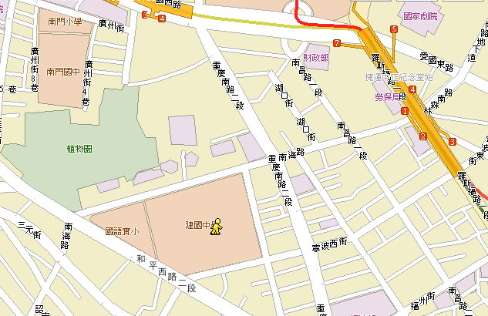
- 交通方式：
  - 汽車：
    - 中山高速公路（重慶北路交流道）→重慶北路 →重慶南路 →右轉南海路
    - 北二高（中和交流道）→中和景平路 →左轉中正路 →右轉中和中山路 →左轉永和永和路 →過中正橋 →重慶南路 →左轉南海路
  - 捷運：北投-南勢角線、淡水-新店線，中正紀念堂站下車（南門市場出口）
  - 公車 ：
    - 1、204、630，建國中學站下車
    - 5、227、235、241、295、662、663，南昌路站下車
    - 241、243、38、706，公賣局站下車
    - 227、248、262(區間)、304承德線、304重慶線，寧波重慶路口站下車
    - 242、624、907、和平幹線，植物園站下車

